Um novo coronavírus foi identificado pela primeira vez em Wuhan, capital da província chinesa de Hubei. As pessoas desenvolveram pneumonia sem uma causa clara e para as quais as vacinas ou tratamentos existentes não foram eficazes. O vírus mostrou evidências de transmissão de humano para humano.

Nesse projeto, será feito uma análise de dados da COVID 19 entre os meses de janeira e julho de 2020.

A base de dados pode ser encontrada em: <https://www.kaggle.com/datasets/imdevskp/corona-virus-report?resource=download>. Há vários arquivos:

* full_grouped.csv
* covid_19_clean_complete.csv
* country_wise_latest.csv
* day_wise.csv
* usa_county_wise.csv
* worldometer_data.csv

No projeto usa-se apenas o covid_19_clean_complete.csv, que possui dados do dia a dia a nível de país e continente. Na figura 1, pode-se ver o dataframe com os dados importados.

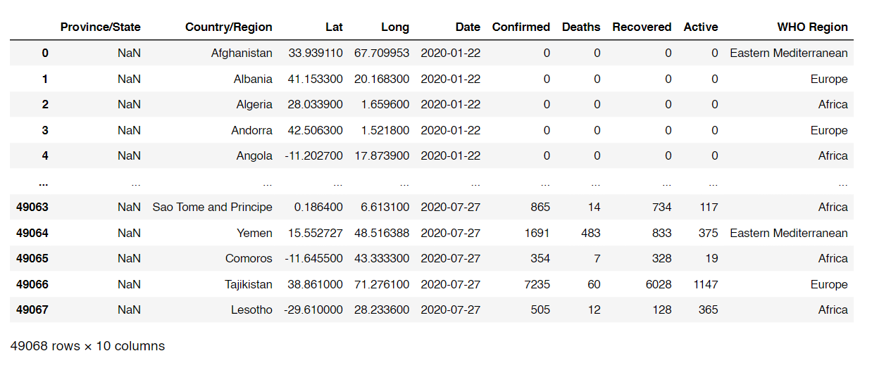

Figura 1 - Os dados que foram importados

Há muitos dados faltantes em Province/State (conforme se pode ver na imagem 2), por isso foram retirados.

Figura 2 - Número de valores ausentes por coluna

A coleta dos dados começou em 22 de janeiro de 2020 e terminou em 27 de julho do mesmo ano.

Figura 3 - Data de início e fim da coleta dos dados

Com base nas análises feitas no conjunto de dados, foi possível identificar os países com maior número de casos confirmados e mortes, além de plotar graficamente esse relação.

Figura 4 - Relação de casos confirmados e número de mortes por país

O mesmo foi feito com os continentes.

Figura 5 - Relação de casos confirmados e número de mortes por continente

Com essas informações, é possível constatar os países e continentes que mais recuperaram pacientes durante o período, o que pode indicar medidas mais eficientes, por exemplo.

Figura 6 - Os 10 países que mais recuperaram pacientes

Figura 7 - Percentual de casos recuperados por continente